Autorica: Tamara Lajtman, prof.

Književnost i stvaralaštvo: Ponavljanje književnih pojmova 7. razreda

nastava na daljinu

Udžbenik i radna bilježnica Hrvatski bez granica 8
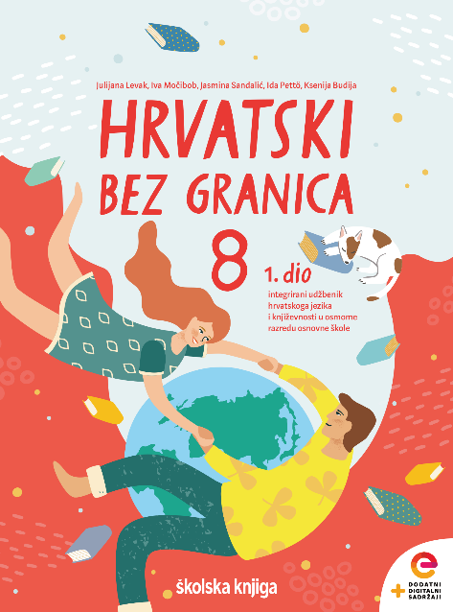

VRIJEME OSTVARIVANJA: _______________________________
BROJ SATI NASTAVE: 2 sata

Dragi učeniče / draga učenice, u satima koji slijede:

- ponovit ćeš književne pojmove koje si naučio/naučila u 7. razredu.

Pažljivo čitaj upute u zadatcima. Aktivnosti su planirane za 2 nastavna sata. Tako ih i raspodijeli. Planiraj vrijeme za svaku pojedinu aktivnost. Obavljene zadatke pošalji svojemu učitelju / svojoj učiteljici na dogovoreno mjesto i u dogovoreno vrijeme.

1. i 2. sat – Književnost i stvaralaštvo: Književni pojmovi 7. razreda

OPIS AKTIVNOSTI
1. aktivnost – promatranje i prisjećanje
Prouči plakat i prisjeti se književnih pojmova koje si usvojio/usvojila do kraja 7. razreda.
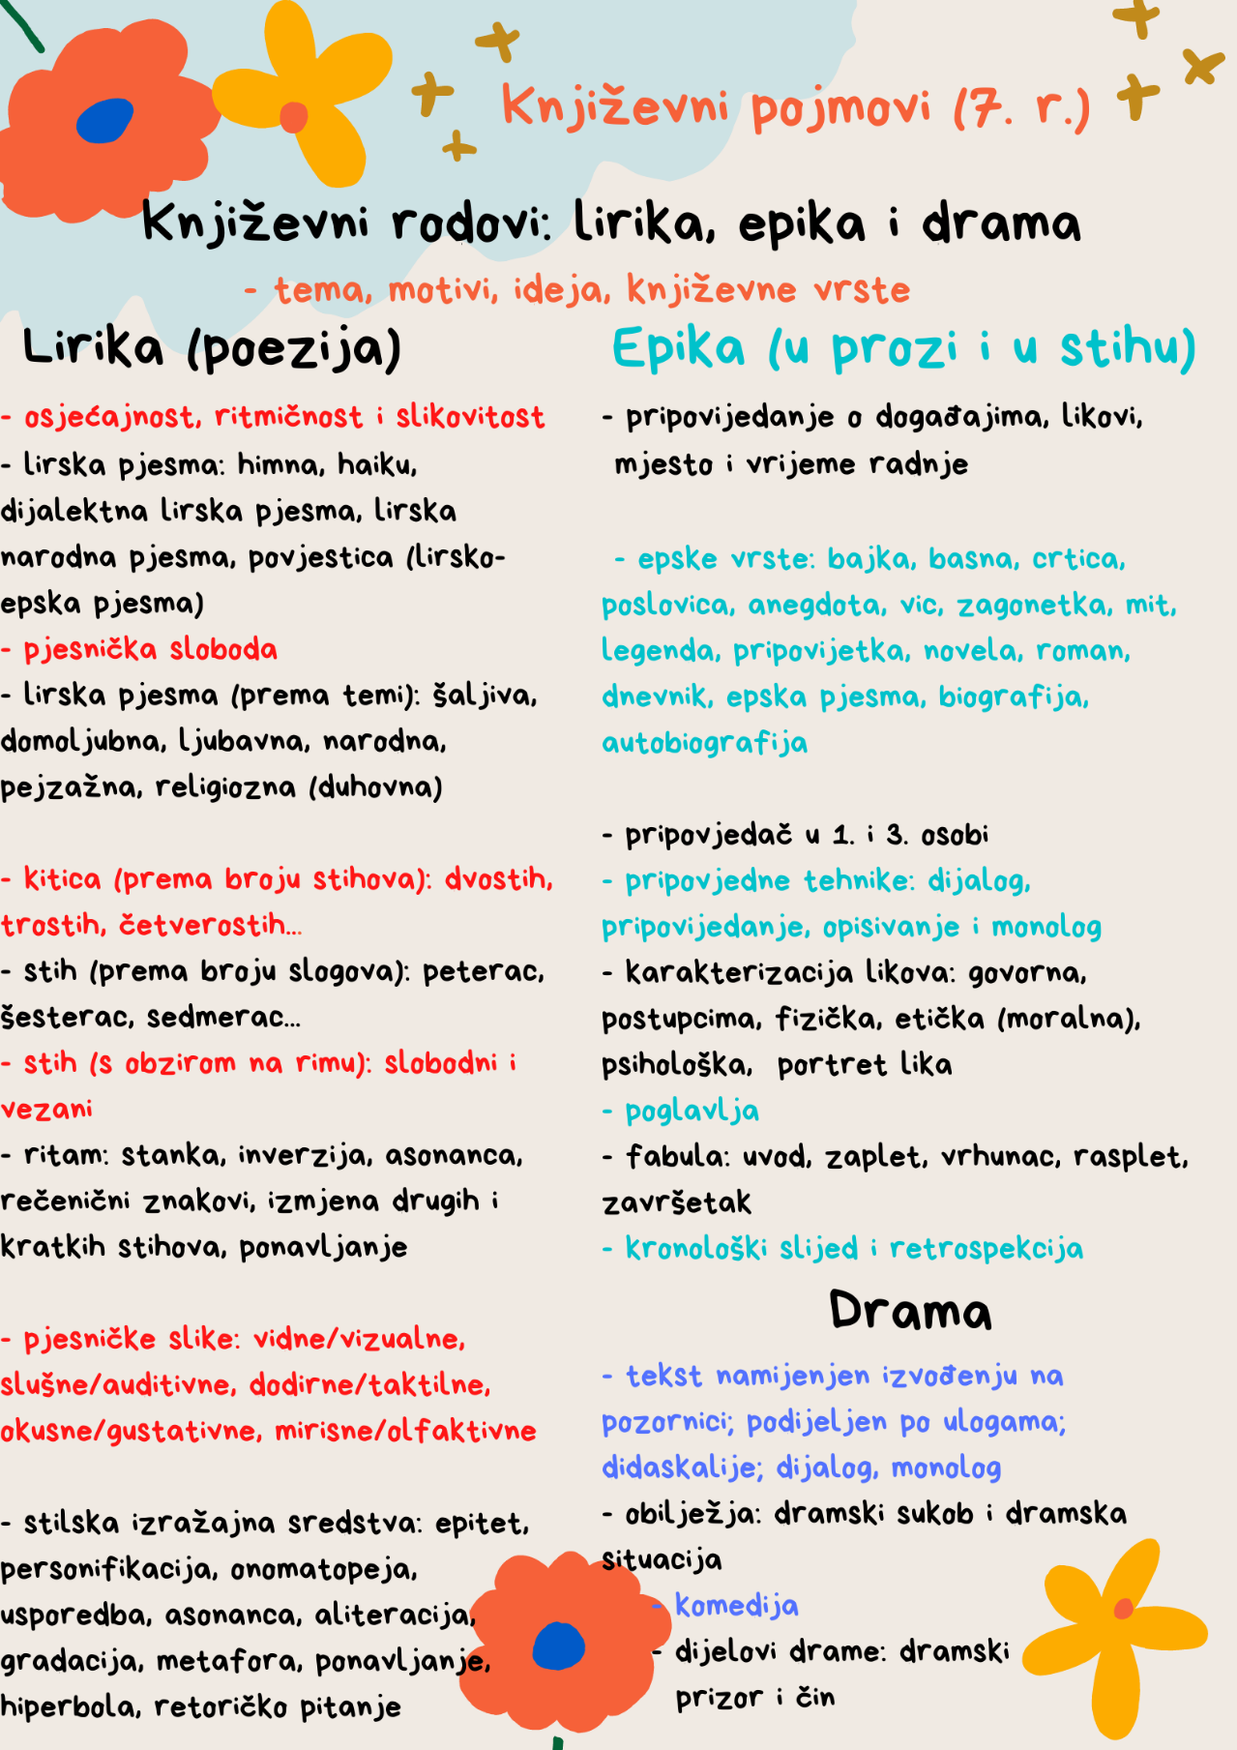

2. aktivnost – stvaralački zadatak
Budi kreativan / kreativna. Izradi kartice za brzo učenje. Kartice su komadići papira. Obično su pravokutnoga oblika, 8 njih izrezanih od jednog papira A4 formata. Na jednu stranu kartice zapiši pojam koji se pojavljuje na posteru iz prethodnoga zadatka, a na drugu kratkom i jasnom bilješkom napiši odgovor. Uzmi sve svoje kartice za brzo učenje u špil, okreni ih tako da su pitanja okrenuta prema gore. Odgovaraj redom na pitanja, a nakon što odgovoriš, okreni karticu na drugu stranu te provjeri odgovor. Ako si dobro odgovorio/odgovorila, spremi karticu: to znaš. No, ako odgovor nije dobar, vrati karticu na kraj špila i odgovaraj redom na pitanja dok se ne riješiš svih kartica.
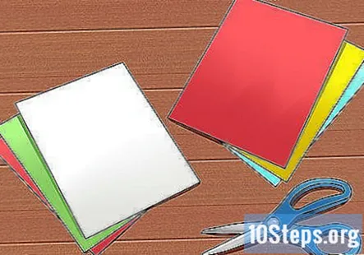

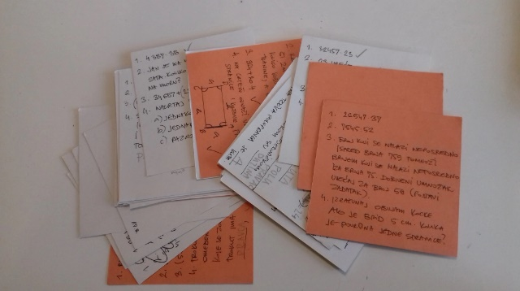

3. aktivnost – stvaralački zadatak

U digitalnom alatu Wordwall ili LearningApps osmisli kviz znanja kojim ćeš provjeriti poznavanje književnih pojmova 7. razreda. Pošalji poveznicu svojim prijateljima iz razreda.

